Áreas naturales
El planeta Tierra está repleto de vida: en el aire, en la tierra y en el mar. A estos espacios llenos de vida se les llama biósfera. La biósfera se divide en diferentes biomas. Los biomas son áreas naturales que tienen flora, temperatura y nivel de precipitaciones similares. Los biomas se extienden sobre extensas áreas y varios continentes.
Este texto trata sobre algunos biomas terrestres.

Tundra
La tundra es un territorio extenso que se caracteriza por su subsuelo helado durante todo el año. En verano solamente se deshiela la parte superior del suelo. En la tundra no hay árboles. La tundra se extiende principalmente por Rusia, Canadá y Alasca.
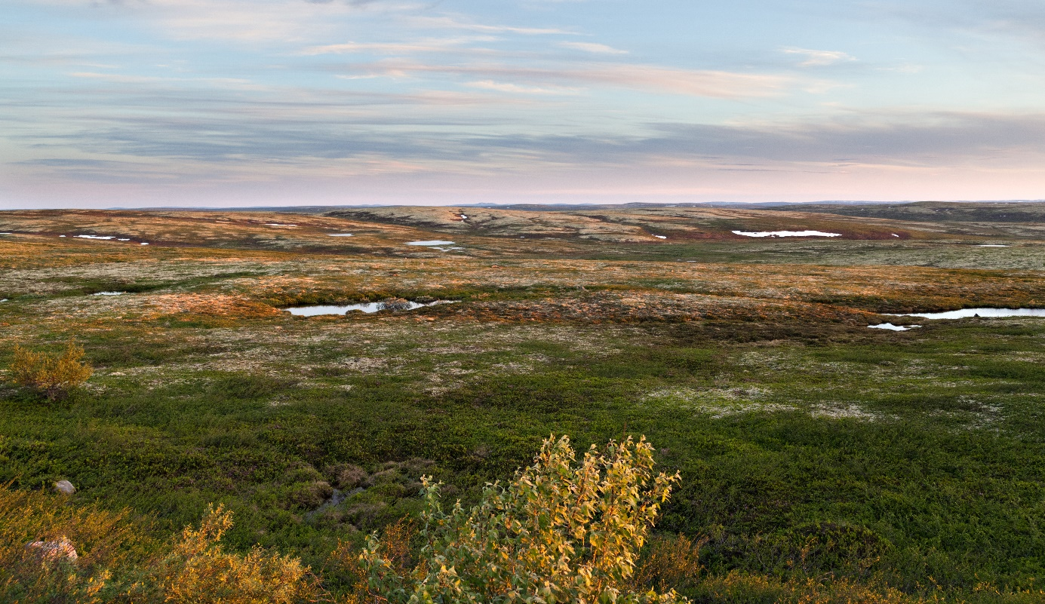
Foto: Tundra i Nord-Russland (Adobe Stock, annatronova).

Desierto
Un desierto es un gran territorio seco con muchas piedras y arena. El Sahara es el desierto más grande del mundo.
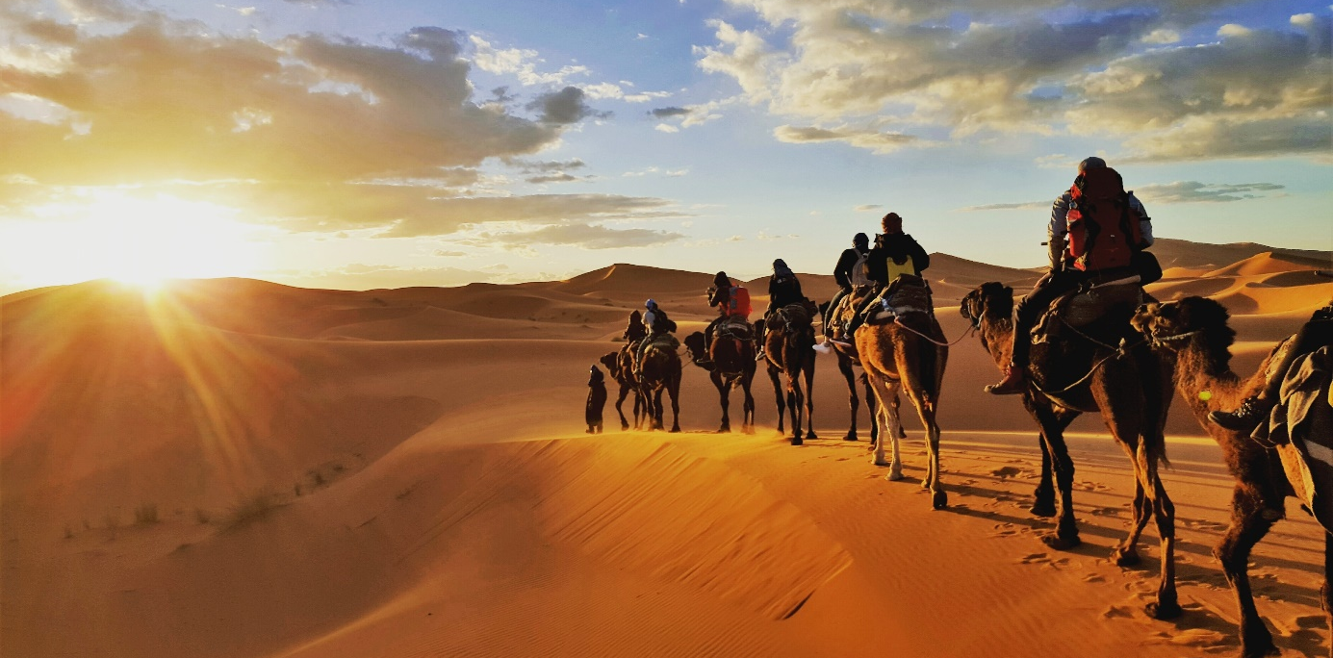
Foto: Saharaørkenen i Nord-Afrika (Shutterstock, Gaper).

Sabana
La sabana se situa en el trópico y es un territorio caracterizado por hierba alta y árboles diseminados. Muchas de las grandes sabanas se encuentran en África.
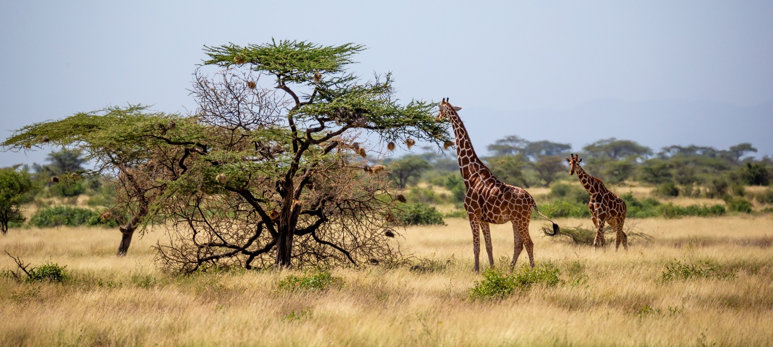
Foto: Savanne (Adobe Stock, 25ehaag6).

Estepa
Una estepa es un territorio sin árboles. Muchas de las estepas tienen un suelo muy fértil, por esta razón gran parte de las estepas son utilizadas para la agricultura. Las estepas se encuentran en zonas templadas de Asia, América del Norte y del Sur.
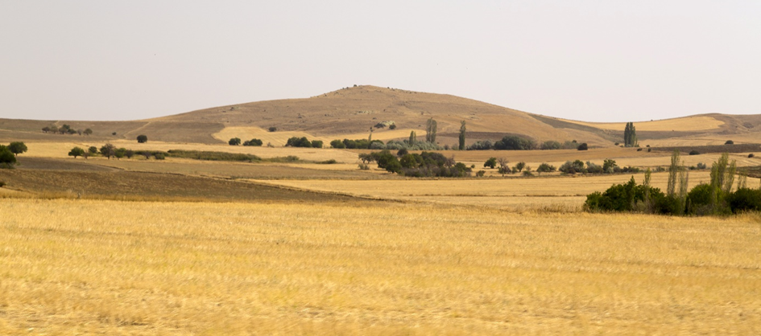
Foto: Steppelandskap i Tyrkia (Adobe Stock, Engin Korkmaz).

Selva
Una selva es un bosque grande y frondoso que se extiende alrededor de la franja del ecuador. La selva del Amazonas está en América del Sur.
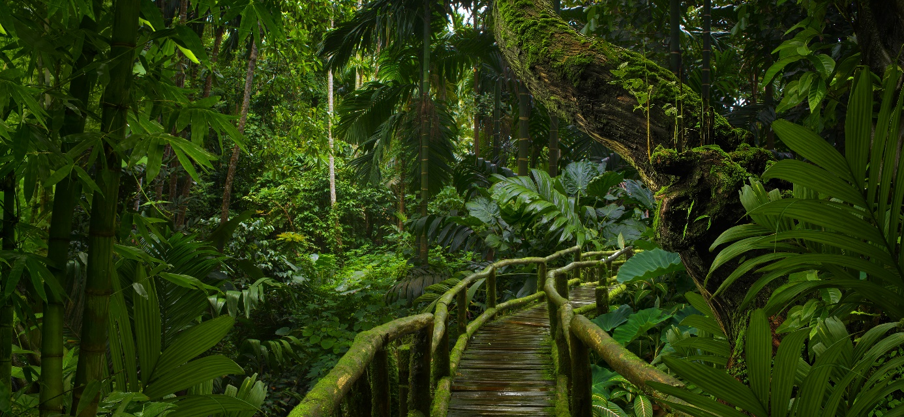
Foto: Regnskog i Sørøst-Asia (Adobe Stock, quickshooting).

Encuentra la respuesta correcta.
- ¿Cómo se llaman las zonas que tienen flora, temperatura y precipitaciones similares?
a. biomas b. biósfera c. tundra
- ¿Cómo se llama un bosque grande y frondoso que se extiende por la franja del ecuador?
a. estepa b. tundra c. selva
- ¿Como se llama un gran territorio seco y con mucha arena y piedras?
a. desierto b. estepa c. sabana

